
UNIVERSIDADE FEDERAL DO PIAUÍ
CAMPUS PROFESSORA CINOBELINA ELVAS
PROGRAMA DE PÓS-GRADUAÇÃO EM CIÊNCIAS AGRÁRIAS
DOUTORADO EM CIÊNCIAS AGRÁRIAS

NOME COMPLETO EM CAIXA ALTA

TÍTULO: MODELO DE DISSERTAÇÃO/TESE NO FORMATO CAPÍTULOS DISPONIBILIZADO PELO PPGCA

Bom Jesus – PI
2025
NOME COMPLETO EM CAIXA ALTA

TÍTULO: MODELO DE DISSERTAÇÃO/TESE NO FORMATO CAPÍTULOS DISPONIBILIZADO PELO PPGCA

Tese apresentada ao Programa de Pós-Graduação em Ciências Agrárias - PPGCA, Campus Professora Cinobelina Elvas - CPCE, da Universidade Federal do Piauí - UFPI, na área de concentração Ciência do Solo, como requisito para obtenção do título de Doutor em Ciências Agrárias.

Orientador(a): Prof. Dr. Xxxx Xxx Xxxx
Coorientador(a): Prof. Dr. Xxxx Xxx Xxxx

Bom Jesus – PI
2025
ESPAÇO RESERVADO PARA FICHA CATALOGRÁFICA

NOME COMPLETO EM CAIXA ALTA

TÍTULO: MODELO DE DISSERTAÇÃO/TESE NO FORMATO CAPÍTULOS DISPONIBILIZADO PELO PPGCA

Tese apresentada ao Programa de Pós-Graduação em Ciências Agrárias - PPGCA, do Campus Professora Cinobelina Elvas - CPCE, da Universidade Federal do Piauí - UFPI, como requisito à obtenção do título de Doutor em Ciências Agrárias.
Área de concentração: Ciência do Solo.
Linha de Pesquisa: Fertilidade, Biologia do Solo e Nutrição de Plantas.
Orientador(a): Prof. Dr. Xxxx Xxx Xxxx.
Coorientador(a): Prof. Dr. Xxxx Xxx Xxxx.

Aprovada em: XX de agosto de 2025.

BANCA EXAMINADORA

________________________________________
Prof. Dr. Xxxx Xxx Xxxx (UFPI)
Orientador

________________________________________
Dr. Xxxx Xxx Xxxx (EMBRAPA)
Coorientador

________________________________________
Prof. Dr. Xxxx Xxx Xxxx (UFPI)
Examinador Interno ao Programa

________________________________________
Prof. Dr. Xxxx Xxx Xxxx (UEPG)
Examinador Externo ao Programa

________________________________________
Profª. Drª. Xxxx Xxx Xxxx (UFMT)
Examinadora Externa ao Programa

Escreva aqui a dedicatória se houver.....
Dedico.
AGRADECIMENTOS

Faça aqui os agradecimentos.
Os parágrafos devem seguir o padrão normal do texto.
Recomenda-se agradecer a instituição, programa e agência de fomento da bolsa. O texto é facultativo ao discente.

Insira aqui a epígrafe. Caso não tenha, elimine a página.
Nome do Autor.
RESUMO

O resumo é obrigatório, com até 500 palavras. A formatação é a mesma do texto corrido. Α δε χαλχ⟨ριο φοι εσταβελεχιδα εμ 5 τ ηα⁻¹ ε α δε γεσσο εμ 1 τ ηα⁻¹. Φοραμ αϖαλιαδοσ ασπεχτοσ δα φερτιλιδαδε δο σολο (νασ προφυνδιδαδεσ δε 0,0−0,2; 0,2−0,4 ε 0,4−0,6 μ), α χονδι⎜©ο νυτριχιοναλ δασ πλαντασ, ινφορμα⎜⌡εσ βιομ⎡τριχασ ε α προδυ⎜©ο δε σοϕα. Α προδυτιϖιδαδε δε γρ©οσ χομ α απλιχα⎜©ο δε 10 τ ηα⁻¹ δε χαλχ⟨ριο αυμεντου εμ 18% ε 12% εμ χομπαρα⎜©ο ◊ δοσαγεμ παδρ©ο παρα οσ ανοσ δε 2019/2020 ε 2020/2021, ρεσπεχτιϖαμεντε. Αλτασ θυαντιδαδεσ δε χαλχ⟨ριο λεϖαραμ α υμα διμινυι⎜©ο νασ χονχεντρα⎜⌡εσ δε Π, Κ ε δε μιχρονυτριεντεσ χατι⎮νιχοσ νο σολο, ρεσυλτανδο να θυεδα δοσ τεορεσ δεσσεσ ελεμεντοσ νασ φοληασ δα σοϕα. Οβσερϖου−σε, νο ενταντο, υμ αυμεντο νασ χονχεντρα⎜⌡εσ δε Χα, Μγ ε Σ να χαμαδα συβσυπερφιχιαλ, αλχαν⎜ανδο ν⎨ϖεισ χονσιδεραδοσ αδεθυαδοσ ε σεμεληαντεσ αοσ ρεχομενδαδοσ παρα α χαμαδα συπεριορ (0,0−0,2 μ). Α χομβινα⎜©ο δε γεσσο ε χαλχ⟨ριο εμ ⟨ρεασ δε χυλτιϖο δε σοϕα να πριμειρα σαφρα ρεσυλτα εμ υμα ρ⟨πιδα μεληορια δασ χαραχτερ⎨στιχασ θυ⎨μιχασ δο σολο, διμινυινδο οσ ν⎨ϖεισ δε αχιδεζ. Α υτιλιζα⎜©ο δε αλτασ θυαντιδαδεσ δε χαλχ⟨ριο (10 τ ηα⁻¹) ⎡ εσσενχιαλ παρα απριμοραρ ασ χονδι⎜⌡εσ δο σολο να ρεγι©ο δο Ματοπιβα, χονσιδερανδο ο τεμπο λιμιταδο παρα θυε ασ ρεα⎜⌡εσ θυ⎨μιχασ σε ρεαλιζεμ, ο θυε ποσσιβιλιτα ο πλαντιο δα σοϕα εμ ⟨ρεασ δε Χερραδο θυε φοραμ ρεχεντεμεντε τρανσφορμαδασ παρα α αγριχυλτυρα.

Palavras-chave: Fertilidade do solo, Glycine max, Neutralização do alumínio, Tempo para correção.

ABSTRACT

Τηε υσε οφ ηιγη δοσεσ οφ σοιλ αμενδμεντσ ιν νεωλψ χλεαρεδ αρεασ φορ γραιν χυλτιϖατιον ιν ρεγιονσ οφ αγριχυλτυραλ εξπανσιον ηασ βεεν ινχρεασινγ, ασ ιτ προμοτεσ τηε ραπιδ ιμπροϖεμεντ οφ σοιλ φερτιλιτψ ανδ αλλοωσ φορ σηορτ−τερμ προδυχτιϖιτψ γαινσ. Ηοωεϖερ, τηερε αρε κνοωλεδγε γαπσ ρεγαρδινγ τηε ηιγη δοσαγεσ οφ λιμε ανδ γψπσυμ ιν Χερραδο σοιλσ, εσπεχιαλλψ ιν τηε στατε οφ Πιαυ⎨. Τηισ στυδψ αιμεδ το ινϖεστιγατε τηε ιμπαχτσ οφ αππλψινγ λαργε αμουντσ οφ λιμε ανδ γψπσυμ ιν χυλτιϖατεδ αρεασ οφ τηε Χερραδο ρεγιον ιν σουτηωεστερν Πιαυ⎨. Τηε ρεσεαρχη ωασ χονδυχτεδ οϖερ τηε 2019/2020 ανδ 2020/2021 χροππινγ σεασονσ ιν α Ψελλοω Λατοσολ αρεα, υσινγ σπλιτ πλοτσ ωιτη 4 ρεπλιχατιονσ. Τηε τεστεδ λιμε δοσεσ ωερε 0, 5, 10, 15, ανδ 20 τ ηα⁻≠ ανδ τηε γψπσυμ δοσεσ ωερε 0, 1, 2, ανδ 4 τ ηα⁻≠. Τηε στανδαρδ δοσαγε φορ λιμε ωασ σετ ατ 5 τ ηα⁻≠ ανδ φορ γψπσυμ ατ 1 τ ηα⁻≠. Σοιλ φερτιλιτψ ασπεχτσ (ατ δεπτησ οφ 0.0−0.2, 0.2−0.4, ανδ 0.4−0.6 μ), πλαντ νυτριτιοναλ στατυσ, βιομετριχ δατα, ανδ σοψβεαν ψιελδ ωερε εϖαλυατεδ. Γραιν προδυχτιϖιτψ ωιτη τηε αππλιχατιον οφ 10 τ ηα⁻≠ οφ λιμε ινχρεασεδ βψ 18% ανδ 12% χομπαρεδ το τηε στανδαρδ δοσαγε φορ τηε ψεαρσ 2019/2020 ανδ 2020/2021, ρεσπεχτιϖελψ. Ηιγη θυαντιτιεσ οφ λιμε λεδ το α δεχρεασε ιν τηε χονχεντρατιονσ οφ Π, Κ, ανδ χατιονιχ μιχρονυτριεντσ ιν τηε σοιλ, ρεσυλτινγ ιν λοωερ λεϖελσ οφ τηεσε ελεμεντσ ιν σοψβεαν λεαϖεσ.

Keywords: Aluminum neutralization, Correction time, Glycine max, Soil acidity, Soil fertility.

LISTA DE FIGURAS

Figura 1 - | Na lista de figuras, tente apenas fazer uma chamada da figura citada no texto. No texto, a sequência da numeração é corrida (caso o Capítulo 1 tenha 9 figuras, este será numerado de 1 a 9; e a primeira figura do Capítulo 2 inicia com a numeração 10). Lembre-se que não é necessário colocar toda a legenda na íntegra MSAVI2 mensal correspondente ao lote LP.04.D.19 do Distrito de Irrigação dos Tabuleiros litorâneos do Piauí....................................................... | 19
Figura 2 - | Taxas de fotossíntese líquida, transpiração e condutância estomática de plantas de algodão ao final do experimento...................................................................... | 22
Figura 3 - | Croqui do experimento......................................................................................... | 24

LISTA DE TABELAS

Tabela 1 - | A chamada na lista de tabelas deve ser resumida. Não é necessário colocar toda a legenda. No texto, a sequência da numeração é corrida (caso o Capítulo 1 tenha 3 tabelas, este será numerado de 1 a 3; e a primeira tabela do Capítulo 2 inicia com a numeração 4). Atributos químicos e granulométricos determinados antes da instalação da área experimental........ | 21
Tabela 2 - | Valores médios, teste F e coeficiente de variação de atributos químicos do solo (0-0,2 m) em função da aplicação de doses de calcário e gesso na cultura da soja (safra 2019/2020) em área de Cerrado, Currais, Piauí.......................... | 22
Tabela 3 - | Valores médios, teste F e coeficiente de variação de atributos químicos do solo (0,2-0,4 m) em função da aplicação de doses de calcário e gesso na cultura da soja (safra 2019/2020) em área de Cerrado, Currais, Piauí.............. | 24

LISTA DE ABREVIATURAS (OPCIONAL)

Aw | Clima tropical com estação seca de inverno
CPCE | Campus Professora Cinobelina Elvas
DAP | Dias após a poda
FAOSTAST | Food and Agriculture Organization of the United Nations
FRUTAGRO | Grupo de Estudos em Fruticultura
GD | Graus dia

LISTA DE SÍMBOLOS (OPCIONAL)

°C | Grau Celsius
Al | Alumínio
Ca | Cálcio
cmolc.dm⁻³ | Centimol de carga por decímetro cúbico
Cm | Centímetros
Cu | Cobre
Fe | Ferro
SUMÁRIO

1 | INTRODUÇÃO GERAL......................................................................................... | 16
2 | ESTRATÉGIA EXPERIMENTAL........................................................................ | 17
3 | CAPÍTULO 1: REFERÊNCIAL TEÓRICO......................................................... | 18
3.1 | Tipos de documentos................................................................................................ | 18
3.1.1 | Projetos de pesquisa................................................................................................... | 18
3.1.2 | Tese............................................................................................................................ | 18
3.1.3 | Dissertação................................................................................................................. | 18
3.2 | Apresentação............................................................................................................ | 18
3.3 | Defesa........................................................................................................................ | 19
 | REFERÊNCIAS....................................................................................................... | 19
4 | CAPÍTULO 2: TÍTULO DO ARTIGO 1 EM CAIXA ALTA............................. | 20
 | RESUMO.................................................................................................................. | 20
4.1 | Introdução................................................................................................................. | 20
4.2 | Material e Métodos................................................................................................... | 20
4.2.1 | Material vegetal e condições experimentais............................................................... | 20
4.2.2 | Delineamento experimental....................................................................................... | 21
4.2.3 | Variáveis analisadas................................................................................................... | 21
4.2.3.1 | Dados climáticos........................................................................................................ | 21
4.2.3.2 | Trocas gasosas........................................................................................................... | 22
4.2.4 | Análises estatísticas.................................................................................................... | 22
4.3 | Resultados................................................................................................................. | 22
4.4 | Discussão................................................................................................................... | 24
4.5 | Conclusão.................................................................................................................. | 24
 | REFERÊNCIAS....................................................................................................... | 24
5 | CAPÍTULO 3: TÍTULO DO ARTIGO 2 EM CAIXA ALTA............................. | 25
 | RESUMO.................................................................................................................. | 25
5.1 | Introdução................................................................................................................. | 25
5.2 | Material e Métodos................................................................................................... | 25
5.4 | Resultados................................................................................................................. | 25
5.5 | Discussão................................................................................................................... | 26
5.6 | Conclusão.................................................................................................................. | 26
 | REFERÊNCIAS....................................................................................................... | 26
6 | CONSIDERAÇÕES FINAIS E PERSPECTIVAS FUTURAS............................ | 27
 | APÊNDICES ............................................................................................................ | 28

1 INTRODUÇÃO GERAL

A partir de agora, você redigirá sua dissertação/tese contendo os itens do sumário. A paginação deverá aparecer na introdução. Portanto, inserir o número de página manualmente na introdução, contando desde a página de rosto. As citações devem seguir as normas da ABNT vigentes (Ometto, 1981; Scharwies; Dinneny, 2019; Vuerich et al., 2022).

2 ESTRATÉGIA EXPERIMENTAL

Redigir aqui a estratégia experimental, que é obrigatória para o documento no formato de capítulos.

3 CAPÍTULO 1

REFERÊNCIAL TEÓRICO

3.1 Tipos de documentos

Inserir o texto.

3.1.1 Projetos de pesquisa

Inserir o texto.

3.1.2 Tese

Inserir o texto.

3.1.3 Dissertação

Inserir o texto.

3.2 Apresentação

Inserir o texto.

3.3 Defesa

Inserir o texto.

REFERÊNCIAS

ALVARES, C. A.; STAPE, J. L.; SENTELHAS, P. C; GONÇALVES, J. LEONARDO MORAES; SPAROVEK, GERD Köppen’s climate classification map for Brazil. Meteorologische Zeitschrift, v. 22, n. 6, p. 711-728, 2013.

CONAB. Produção nacional de grãos é estimada em 312,2 milhões de toneladas na safra 2022/23. Disponível em: <https://www.conab.gov.br/ultimas-noticias/4971-producao-de-graos-esta-estimada-em-312-5-milhoes-de-toneladas-na-safra-2022-23>. Acesso em: 26 jul. 2023.

CONAB. Acompanhamento da Safra Brasileira de Grãos, safra 2023/24. 9. ed. Brasília, DF, 2024.

EVANGELISTA, B. A.; SILVA, F. A. M.; SIMON, J. Zoneamento de risco climático para determinação de épocas de semeadura da cultura da soja na região MATOPIBA. Palmas: Embrapa Pesca e Aquicultura, 2017. 44 p. (Boletim de Pesquisa e Desenvolvimento).

IBGE. Instituto Brasileiro de Geografia e Estatística. Levantamento Sistemático da Produção Agrícola. Disponível em: <https://sidra.ibge.gov.br/home/lspa>. Acesso em: 26 jul. 2023.

KERBAUY, G. B. Fisiologia vegetal. Rio de Janeiro: Guanabara Koogan, 2008. 413 p.

4 CAPÍTULO 2

INSERIR AQUI O TÍTULO DO CAPÍTULO 2 EM CAIXA ALTA

RESUMO

Inserir o resumo do artigo 1 (capítulo 2).

Palavras chave - Palavra 1, Palavra 2, Palavra 3, Palavra 4, Palavra 5.

4.1 Introdução

Inserir a introdução do artigo 1 (capítulo 2).

4.2 Material e Métodos

4.2.1 Material vegetal e condições experimentais

O experimento foi conduzido na Fazenda Experimental do município de Currais, Piauí, Brasil (8°39’25.88”S; 44°39’47.20” W; 540 m altitude), em uma região dominada pelo bioma Cerrado (Figura 1).
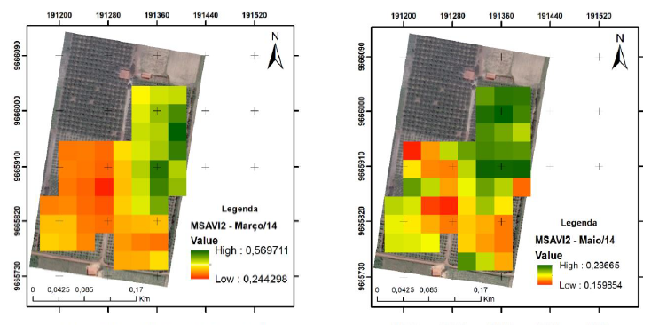
Figura 1 - MSAVI2 mensal correspondente ao lote LP.04.D.19 do Distrito de Irrigação dos Tabuleiros litorâneos do Piauí, para os anos de 2014 e 2015.

4.2.2. Delineamento experimental

Inserir o texto aqui.

4.2.3 Variáveis analisadas

4.2.3.1 Dados climáticos

Os dados de temperatura foram registrados a partir de uma termo-higrômetro digital, ao longo de todo o experimento.
Os dados de precipitação foram obtidos a partir de uma estação meteorológica instalada próximo ao experimento.

4.2.3.2 Trocas gasosas

As trocas gasosas foram mensuradas com o auxílio de analisador de gás no infravermelho (IRGA) em dias completamente ensolarados.

4.2.4 Análises estatísticas

Inserir o texto aqui.

4.3 Resultados

Redigir os resultados em texto corrido ou tópicos.
Os dados mostraram variações na análise química do perfil do solo (Tabela 1).

Tabela 1 - Atributos químicos e granulométricos determinados antes da instalação da área experimental nas profundidades 0-0,20, 0,20-0,40 e 0,40-0,60.
Camadas | pH  CaCl₂ | pH H₂O | COT | N | C/N | P | K⁺ | Ca²⁺ | Mg²⁺ | Al³⁺ | H +Al | SB | CTC | V | m
m |  |  | -- g kg⁻¹ - |  |  | mg kg⁻¹ | ----------------------- cmol_{c} kg⁻¹ ---------------------- |  |  |  |  |  |  | ----- % -----
0-0,2 | 3,76 | 4,45 | 7,94 | 0,45 | 17,6 | 1,56 | 0,02 | 0,41 | 0,12 | 0,96 | 3,37 | 0,55 | 3,92 | 13,8 | 64,1
0,2-0,4 | 3,89 | 4,48 | 5,16 | 0,39 | 13,2 | 0,65 | 0,00 | 0,01 | 0,00 | 0,56 | 2,05 | 0,01 | 2,07 | 0,3 | 98,8
0,4-0,6 | 3,98 | 4,55 | 4,17 | 0,42 | 9,9 | 0,62 | 0,00 | 0,01 | 0,02 | 0,47 | 1,50 | 0,03 | 1,53 | 1,6 | 95,2
 |  |  |  | B | Cu | Fe | Mn | Zn | S-SO₄²⁻ | Areia  grossa | Areia  fina | Areia  total | Argila | Silte
m |  |  |  | ------------------- mg kg⁻¹ --------------- |  |  |  |  |  | ------------------- % -----------------
0-0,2 |  |  |  | 0,18 | 0,01 | 66,41 | 0,02 | 0,31 | 0,79 | 44,2 | 39,4 | 83,6 | 15,5 | 0,9
0,2-0,4 |  |  |  | 0,15 | 0,01 | 59,67 | 0,18 | 0,16 | 1,24 | 41,9 | 39,5 | 81,4 | 17,1 | 1,5
0,4–0,6 |  |  |  | 0,15 | 0,02 | 34,35 | 0,01 | 0,46 | 2,29 | 39,7 | 36,2 | 75,9 | 22,3 | 1,8
Note: pH CaCl₂ (Potencial de hidrogênio em cloreto de cálcio), pH H₂O (Potencial de hidrogênio em água), COT (Carbono Orgânico Total), N (Nitrogênio), C/N (Relação Carbono Nitrogênio), P (Fósforo), K (potássio), Mg (magnésio), Al (Alumínio), H + Al (Hidrogênio + alumínio), SB (Soma de Bases), V (Saturação de base), m (Saturação por alumínio), B (Boro), Cu (Cobre), Fe (Ferro), Mn (Manganês), Zn (Zinco).

As trocas gasosas foram influenciadas por todos os tratamentos estudados (Figura 2).

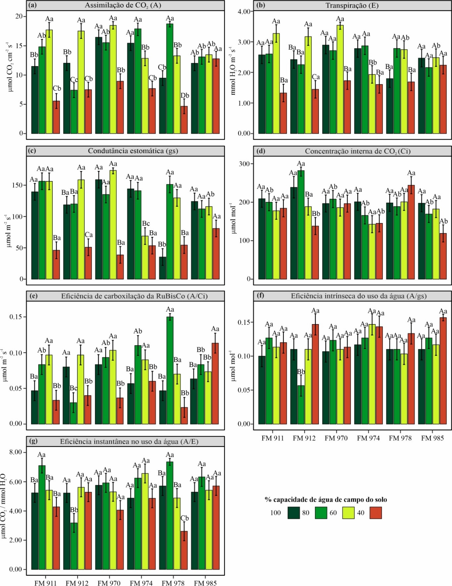
Figura 2 - Fotossíntese líquida (A, a), transpiração (E, b), condutância estomática (gs, c), concentração interna de CO₂ (Ci, d), Carboxilação instantânea (A/Ci, e), eficiência intrínseca do uso da água (A/gs, f) e eficiência instantânea do uso da água (A/E, g) das cultivares de algodão (FM 911 GLTP, FM 912 GLTP RM, FM 970 GLTP RM, FM 974 GL, FM 978 GLTP RM FM 985 GLTP) sob diferentes regimes hídricos (100, 80, 60 e 40% da CC). Letras maiúsculas comparam os regimes hídricos dentro do mesmo genótipo de algodão. Letras minúsculas comparam genótipos de algodão dentro do mesmo regime hídrico. Letras maiúsculas e minúsculas diferentes indicam diferença significativa de acordo com o teste de Scott-Knot (p ≤ 0,05).

4.4 Discussão

Redigir a discussão em texto corrido ou tópicos.

4.5 Conclusão

Redigir a conclusão.

REFERÊNCIAS

ALVARES, C. A.; STAPE, J. L.; SENTELHAS, P. C; GONÇALVES, J. LEONARDO MORAES; SPAROVEK, GERD Köppen’s climate classification map for Brazil. Meteorologische Zeitschrift, v. 22, n. 6, p. 711-728, 2013.

CONAB. Produção nacional de grãos é estimada em 312,2 milhões de toneladas na safra 2022/23. Disponível em: <https://www.conab.gov.br/ultimas-noticias/4971-producao-de-graos-esta-estimada-em-312-5-milhoes-de-toneladas-na-safra-2022-23>. Acesso em: 26 jul. 2023.

CONAB. Acompanhamento da Safra Brasileira de Grãos, safra 2023/24. 9. ed. Brasília, DF, 2024.

EVANGELISTA, B. A.; SILVA, F. A. M.; SIMON, J. Zoneamento de risco climático para determinação de épocas de semeadura da cultura da soja na região MATOPIBA. Palmas: Embrapa Pesca e Aquicultura, 2017. 44 p. (Boletim de Pesquisa e Desenvolvimento).

IBGE. Instituto Brasileiro de Geografia e Estatística. Levantamento Sistemático da Produção Agrícola. Disponível em: <https://sidra.ibge.gov.br/home/lspa>. Acesso em: 26 jul. 2023.

KERBAUY, G. B. Fisiologia vegetal. Rio de Janeiro: Guanabara Koogan, 2008. 413 p.

5 CAPÍTULO 3

INSERIR AQUI O TÍTULO DO CAPÍTULO 3 (ARTIGO 2) EM CAIXA ALTA

RESUMO

Inserir o resumo do artigo 2 (capítulo 3).

Palavras chave - Palavra 1, Palavra 2, Palavra 3, Palavra 4, Palavra 5.

5.1 Introdução

Inserir a introdução do artigo 2 (capítulo 3).

5.2 Material e Métodos

INSERIR OS TÓPICOS DO MATERIAL E MÉTODOS DO CAPÍTULO 3 CONFORME EXEMPLIFICADO NO CAPÍTULO 2

5.3 Resultados

Redigir os resultados em texto corrido ou tópicos.

5.4 Discussão

Redigir a discussão em texto corrido ou tópicos.

5.5 Conclusão

Redigir a conclusão.

REFERÊNCIAS

CONAB. Produção nacional de grãos é estimada em 312,2 milhões de toneladas na safra 2022/23. Disponível em: <https://www.conab.gov.br/ultimas-noticias/4971-producao-de-graos-esta-estimada-em-312-5-milhoes-de-toneladas-na-safra-2022-23>. Acesso em: 26 jul. 2023.

IBGE. Instituto Brasileiro de Geografia e Estatística. Levantamento Sistemático da Produção Agrícola. Disponível em: <https://sidra.ibge.gov.br/home/lspa>. Acesso em: 26 jul. 2023.

KERBAUY, G. B. Fisiologia vegetal. Rio de Janeiro: Guanabara Koogan, 2008. 413 p.

6 CONSIDERAÇÕES FINAIS E PERSPECTIVAS FUTURAS

Inserir as considerações finais considerando os achados dos capítulos 1 e 2, e lançar as perspectivas futuras da pesquisa.

APÊNDICES

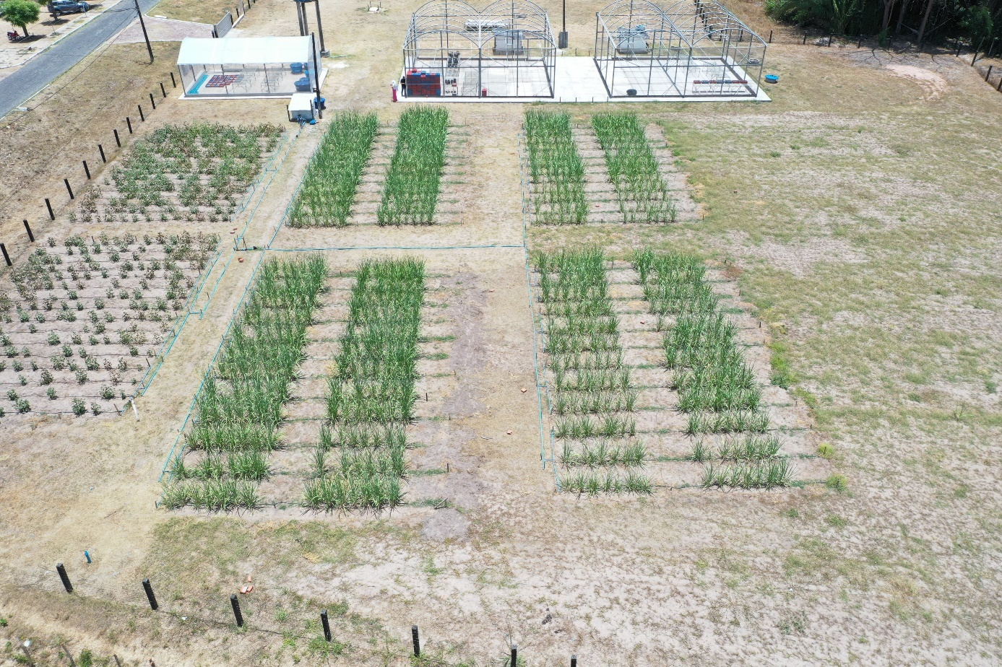
Apêndice 1 – Registro da área experimental com plantas de cana-de-açúcar e algodão no Departamento de Fitotecnia, do Centro de Ciências Agrárias, da Universidade Federal do Piauí, 2024.

